ОБЕД  (диетическое питание - сахарный диабет)  Салат из отварного картофеля, моркови с репчатым луком, соленым огурцом, горошком и растительным маслом, Степной  Суп картофельный с мясными фрикадельками  Бигус  Хлеб пшеничный  Хлеб ржаной.  Напиток из плодов шиповника | 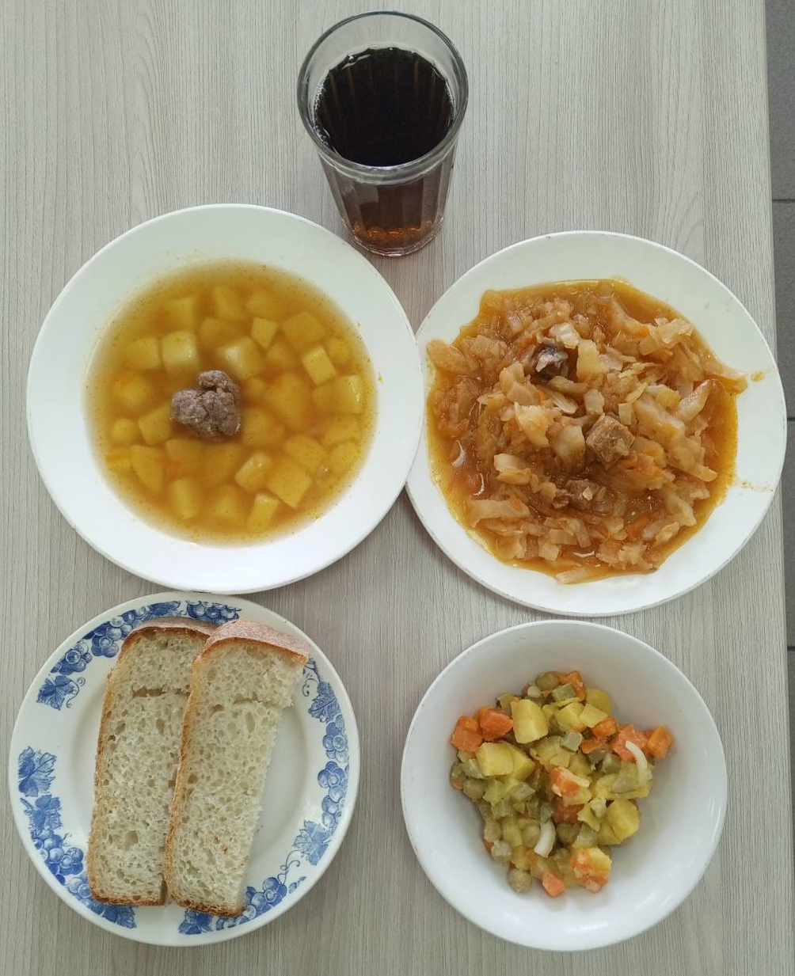
ЗАВТРАК  (льготная категория)  Каша пшенная  Чай с сахаром  Хлеб пшеничный  Хлеб ржаной  Мандарины | 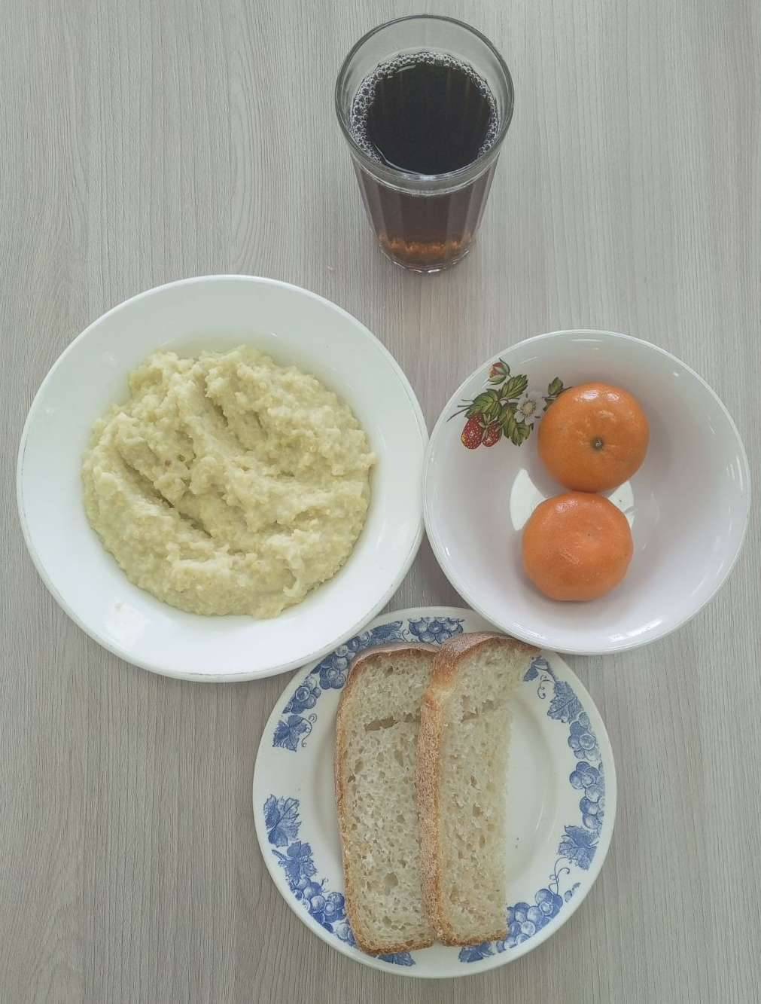
ОБЕД
(1 – 4 классы, 5-11классы)
Салат из отварного картофеля, моркови с репчатым луком, соленым огурцом, горошком и растительным маслом, Степной
Суп картофельный с мясными фрикадельками
Бигус
Хлеб пшеничный
Хлеб ржаной.
Напиток из плодов шиповника
ЗАВТРАК  (5-11 классы)  Каша пшенная  Чай с сахаром  Хлеб ржаной  Хлеб пшеничный | 